Исследовательский проект

по теме: « Разработка паркета»

Проект разработали:

Челноков Дмитрий

Челноков Максим
ученики 9 класса МОУ СОШ №174

Руководитель: Королева Ольга Викторовна

Цели исследования:
- Убедится в практической значимости математики.
- Закрепить знания свойств правильных многоугольников в процессе исследования вопроса о покрытии плоскости правильными многоугольниками.
- Обосновать с помощью математических фактов, как можно уложить паркет.
- Создать эскиз проекта для дома

Проблема:
- Выяснить, насколько математика значима в строительстве и ремонте жилых помещений.
- Из каких разных фигур правильных многоугольников можно уложить паркет в жилом помещении.

Гипотеза исследования:
Вокруг одной точки можно уложить плоскость без щелей:

1. С помощью одноимённых правильных многоугольников:
- Тремя правильными шестиугольниками;
- Четырьмя правильными четырехугольниками (квадратами);
- Шестью правильными треугольниками.

2. С помощью правильных многоугольников двух различных форм:
- Тремя треугольниками и двумя четырёхугольниками.
- Четырьмя треугольниками и одним шестиугольником.
- Двумя треугольниками и двумя шестиугольниками.
- Одним четырёхугольником и двумя восьмиугольниками.

Как проводили исследование:
- Выбрали тему исследования
- Сформулировали проблему исследования
- Выдвинули гипотезу решения проблемы
- Выяснили значение ключевых слов
- Выяснили, каким количеством и какими правильными многоугольниками можно уложить плоскость вокруг одной точки
- Создали эскизные рисунки паркетов
- Оформили список используемой литературы.

Ключевые слова:
  - Правильные многоугольники.
  - Величина угла правильного многоугольника.
  - Формула суммы углов правильного многоугольника.
  - Натуральные числа.

Ход исследования
Обозначим через n число сторон правильного многоугольника, тогда$(n−2)⋅{\text{180}}^{0}$– сумма всех внутренних углов многоугольника, а каждый угол будет равен $\frac{(n−2)⋅{\text{180}}^{0}}{n}$.
Чтобы можно было сгруппировать вокруг какой – то точки определенное число одинаковых правильных многоугольников, необходимо, чтобы сумма их углов, сходящихся в данной точке, равнялось 360.
Наименьшее число n может равняться 3.

Этап I

Если n=3, то $\frac{(n−2)⋅{\text{180}}^{0}}{n}=\frac{{\text{180}}^{0}}{3}={\text{60}}^{0}∈N$, значит это возможно сделать

правильными треугольниками и их число равно 360 : 60 = 6.

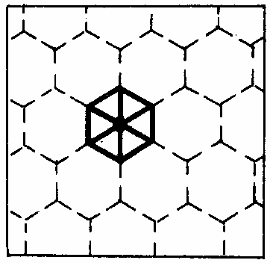

Этап II

Если n = 4, то $\frac{\left(n−2\right)⋅{\text{180}}^{0}}{n}=\frac{{\text{360}}^{o}}{4}={\text{90}}^{0}∈N$, значит это возможно сделать правильными четырехугольниками (квадратами) и их число равно
360 : 90 = 4.
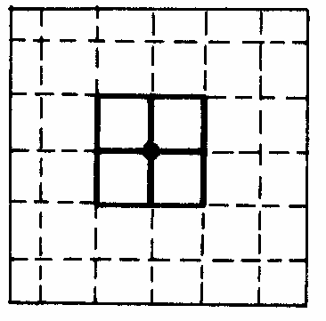

Этап III

Если n = 6, то $\frac{(n−2)⋅{\text{180}}^{0}}{n}=\frac{4⋅{\text{180}}^{0}}{6}={\text{120}}^{0}∈N$, 360 : 120 = 3 – натуральное число, значит это возможно тремя правильными шестиугольниками.
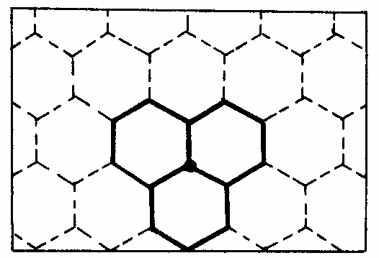

Этап IV

Если n = 5 и n > 6 значение дроби больше 120 и правильных многоугольников не существует.

Вывод первый:
Вокруг одной точки можно уложить плоскость без пробелов, следующими одноимёнными правильными многоугольниками:
- шестью правильными треугольниками (рисунок 1);
- четырьмя квадратами (рисунок 2);
- тремя правильными шестиугольниками (рисунок3).

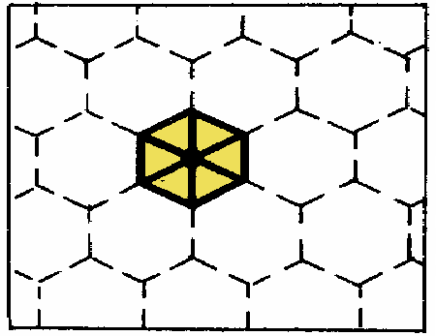
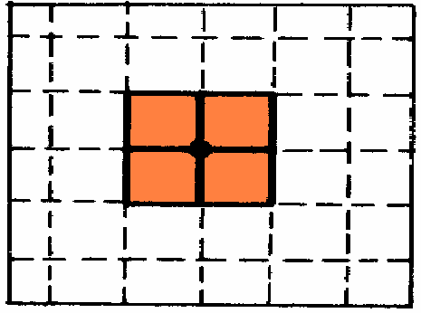
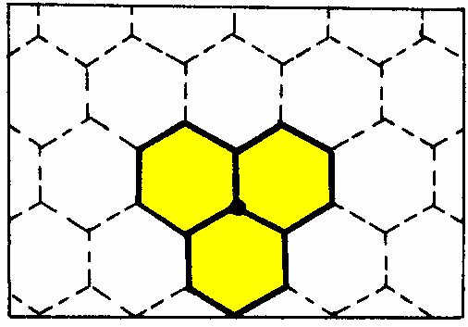

Рисунок1 Рисунок 2 Рисунок 3

Этап V

Обозначим n – количество треугольников, m – количество квадратов, тогда согласно гипотезе должно выполняться равенство 60n+90m=360.
Рассмотрим следующие случаи:

1) Если n = 1, то 90m = 360-60·1;
90m = 300;
m =$\frac{\text{30}}{9}$$∉Ν$.
При n = 1, задача решений не имеет.
2) Если n = 2, то 90m = 360-60·2;
90m = 240;
m =$\frac{\text{24}}{9}$$∉$$Ν$.
При n = 2, задача решений не имеет.
3) Если n = 3, то 90m = 360-60·3;
90m = 180;
m =$\frac{\text{18}}{9}$$∈Ν$.
При n = 3, m = 2 $⇒$ задача имеет решение.
4) Если n = 4, то 90m = 360-60·4;
90m = 120;
m =$\frac{\text{12}}{9}$$∉Ν$.
При n = 4, задача решений не имеет.
5) Если n = 5, то 90m = 360-60·5;
90m = 60;
m =$\frac{6}{9}$$∉Ν$
При n = 5, задача решений не имеет.
При n большем пяти, задача решений не имеет, так как значения получаются больше 360.

Вывод: Вокруг одной точки можно уложить плоскость без пробелов тремя треугольниками и двумя четырёхугольниками.
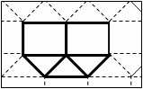

Этап VI

Обозначим n – количество треугольников, m – количество шестиугольников, тогда согласно гипотезе должно выполняться равенство 60n+120m=360.
Рассмотрим следующие случаи:

1) Если n = 1, то 120m = 360-60·1;
120m = 300;
m =$\frac{\text{30}}{\text{12}}$$∉Ν$.
При n = 1, задача решений не имеет.
2) Если n = 2, то 120m = 360-60·2;
120m = 240;
m =$\frac{\text{24}}{\text{12}}$$∈Ν$.
При n = 2, $⇒$ m = 2 задача имеет решение.
3) Если n = 3, то 120m = 360-60·3;
120m = 180;
m =$\frac{\text{18}}{\text{12}}∉Ν$.
При n = 3, задача решений не имеет.
4) Если n = 4, то 120m = 360-60·4;
120m = 120;
m =$\frac{\text{12}}{\text{12}}∈Ν\text{.}$.
При n = 4, m = 1$⇒$ задача имеет решение.
5) Если n = 5, то 120m = 360-60·5;
120m = 60;
m =$\frac{6}{\text{12}}∉Ν\text{.}$
При n = 5, задача решений не имеет.
При n, большем пяти, задача решений не имеет, так как значения получаются больше 360.
Вывод: Вокруг одной точки можно уложить плоскость без пробелов двумя треугольниками и двумя шестиугольниками; четырьмя треугольниками и одним шестиугольником.
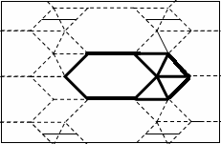
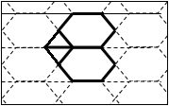

Этап VII

Обозначим n – количество квадратов, m – количество восьмиугольников, тогда согласно гипотезе должно выполняться равенство 90n+135m=360.
Рассмотрим следующие случаи:

1) Если n = 1, то 135m = 360-90·1;
135m =270;
m =$\frac{\text{270}}{\text{135}}∈Ν\text{.}$.
При n = 1, m = 2 $⇒$ задача имеет решение.
2) Если n = 2, то 135m = 360-90·2;
135m = 180;
m =$\frac{\text{180}}{\text{135}}∉Ν\text{.}$.
При n = 2, задача решений не имеет.
3) Если n = 3, то 135m = 360-90·3;
135m = 90;
m =$\frac{\text{90}}{\text{135}}∉Ν\text{.}$.
При n = 3, задача решений не имеет.
4) Если n = 4, то 135m = 360-90·4;
135m =0;
m =$\frac{0}{\text{135}}∉Ν\text{.}$.
При n = 4, задача решений не имеет.
При n, большем четырёх, задача решений не имеет, так как значения получаются больше 360.
Вывод: Вокруг одной точки можно уложить плоскость без пробелов одним четырёхугольником и двумя восьмиугольниками.

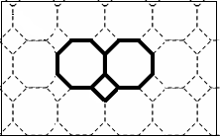

Вывод второй:
Вокруг одной точки можно уложить плоскость ,без пробелов, следующими правильными многоугольниками двух различных форм:
- тремя треугольниками и двумя четырёхугольниками.
- треугольниками и двумя шестиугольниками ;
- четырьмя треугольниками и одним шестиугольником.
- одним четырёхугольником и двумя восьмиугольниками.

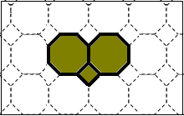
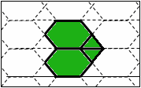
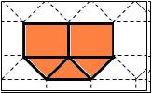
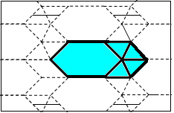

Применение исследовательской работы:

Использование данной исследовательской работы в строительстве и ремонте жилых помещений

Эскизы разработанных рисунков паркета для покрытия пола в нашей комнате

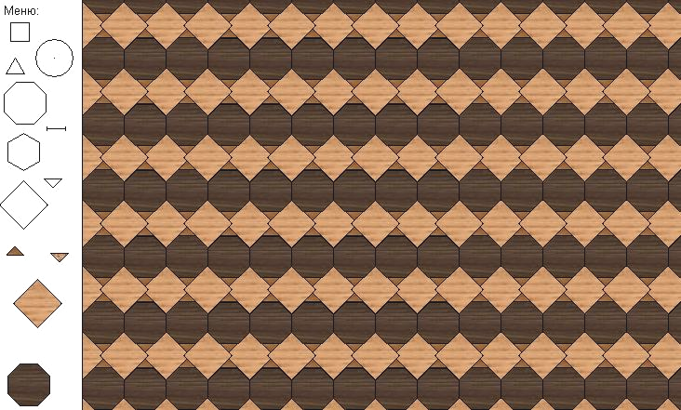
Вариант №1

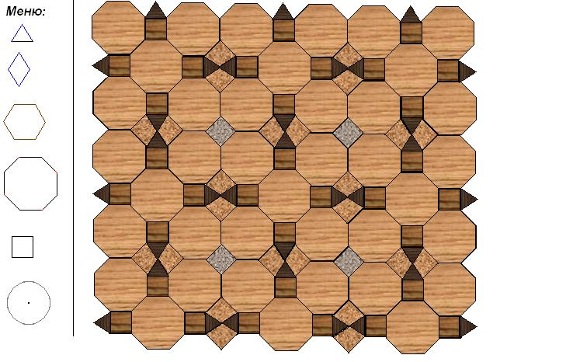
Вариант №2 Красиво, но не все многоугольники правильные.
Вариант №3
На наш взгляд наиболее удачный
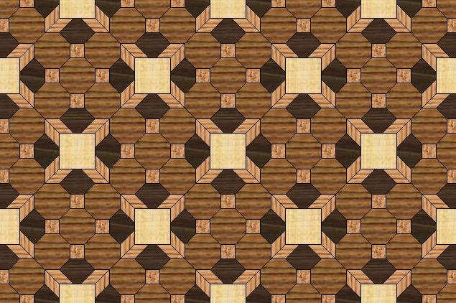

Используемая литература:
- Геометрия 7 – 9 , учебник для общеобразовательных школ.
П.С. Атанасян, В.Ф.Бутузов и другие,13 – е издание, Просвещение,
2003 г.
- Иванов И.И. «Метод проектов», Учебное пособие, 1999 г.
- Щепан Еленьский «По следам Пифагора», Занимательная математика, 1961 г.
- Журнал «Математика в школе» , № 3 (1993 г.).
- Учебная программа курса геометрии для учащихся 9 класса «Геометрические построения с помощью циркуля и линейки» автор Королева О.В. 2006 год Н.Новгород

